履歴書 2018年8月4日現在
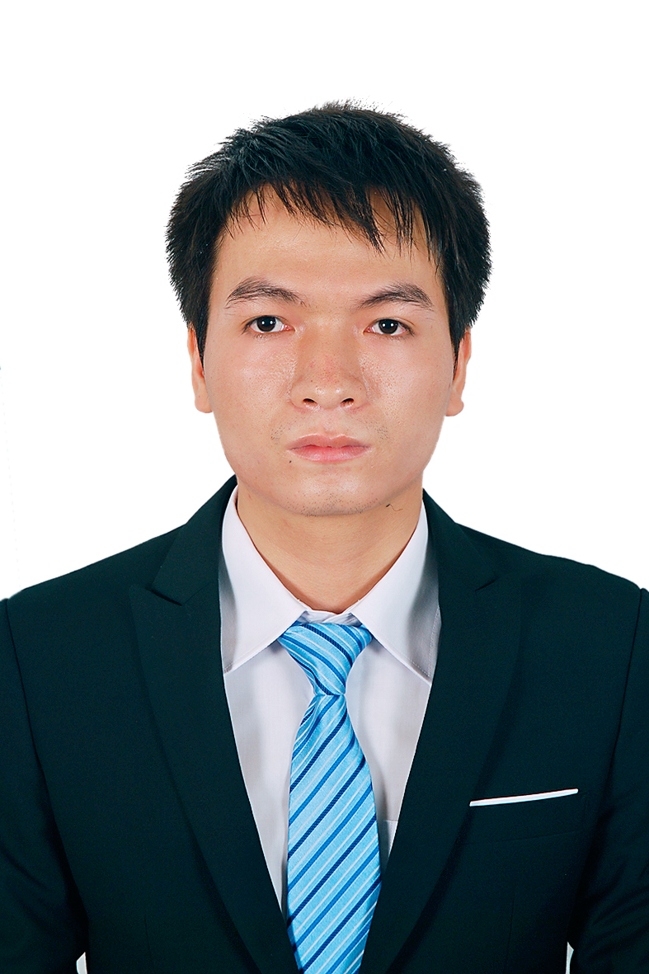phục: sơ mi, thắt cà vạt, áo vest
フリガナ | ズオン・コン・ニャン
氏名 | DUONG CONG NHAN |   ㊞
生年月日 | 1990 年09月24 日 (満 27 歳) | 男 ・ 女
フリガナ | カナガワケンハダノシソウヤ３５７１－１レオパレスクズハ |  | TEL.
現住所 | 〒 257－0031  神奈川県秦野市曽屋3571-1レオパレスくず葉210号 |  | 携帯 090-8089-0648
現住所 |  |  | FAX.
Eメール | nhanvnu.uet@gmail.com
フリガナ |  |  | TEL.
連絡先 | 〒 － （現住所以外に連絡を必要とする場合のみ記入）  方
連絡先 |  |  | FAX.

年 | 月 | 学歴・職歴（各別にまとめて書く）
 |  | 学 歴
2008 | 09 | ハノイ国家大学 電子通信学部 入学
2013 | 06 | ハノイ国家大学 電子通信学部 卒業
2015 | 10 | 青山国際教育学院 日本語センタ－入学
2016 | 9 | 青山国際教育学院 日本語センタ－卒業
 |  | 職 歴
2012 | 06 | FPTソフトウェア有限会社 入社
2015 | 09 | FPTソフトウェア有限会社 退社
2017 | 01 | 夢テクノロジー株式会社 入社

年 | 月 | 免許・資格
2013 | 06 | 学士号
2013 | 01 | TOEIC 665点
2013 | 05 | IELTS 6.0
2017 | 02 | JLPT N2

職 務 経 歴 書

2018年8月4日現在
氏名：ズオン・コン・ニヤン

■ 職務概要
日本語の勉強が終わったら夢テクノロジー株式会社に入社し、2か月日本語を研修し、日産自動車で派遣社員として仕事をしています。主な仕事はサーバを管理したり、ツールのライセンスを管理したり、社内のウェブページを作ったりしています。

■職務経歴概要

期間 | 会社名 所属部
20XX 2017年01月 ～ 現在 （1年間） | 夢テクノロジー株式会社

■ 職務経歴
勤務先名：夢テクノロジー株式会社 （勤務期間：2017年01月06日～現在）
◆事業内容：派遣会社
◆従業員数：1000名

開発期間 | 業務内容 | 担当フェーズ | 環境・言語 等 | 職位
2017年03月  ～  現在 | 日産自動車で派遣社員としてエンジンの開発で仕事をしています。 | ･サーバの管理,アクセス権の設定  ･ツールのライセンスの管理  (INCA/CalDesk,Dspace)  ･ツールのマニュアルの作成  ･テンプレートの作成  ･エンジンのモデルの作成(MATLAB model)  ･ウェブページの作成･  ･ドキュメントの英語化 | 【OS】  Windows 7,  Window Server 2003 R2  MATLAB  VBA excel  JavaScript,  HTML, XML,AJAX  XSLT | チーム：30名  職位：  派遣社員
2017年01月  ～  2017年2月 | 社内の研究センターで日本語とか働き方を研修しました。 | ･メールの書き方  ･電話の話し方  ･日本語の勉強(N1) |  | 職位:研修生

■ 職務概要
卒業後FPTソフトウェア有限会社に入社し、３年間フランス企業の切手印刷機システム開発のプロジェクトに参加しました。主な仕事は画面に関係することを開発しました。画面デザインだけではなくソースコードも書きました。

■職務経歴概要

期間 | 会社名 所属部
20XX 2012年06月 ～ 2015年09月 （3年3ヶ月） | FPTソフトウェア有限会社

■ 職務経歴
勤務先名：FPTソフトウェア有限会社 （勤務期間：2012年06月01日～2015年9月23日）
◆事業内容：ソフトウェア開発および維持
◆従業員数：8000名

開発期間 | 業務内容 | 担当フェーズ | 環境・言語 等 | 職位
2012年09月  ～  2015年09月 | フランス企業の切手自動印刷機のシステムです。封筒の重さと住所と追加サービスによっと、システムは自動的に料金を計算して、封筒にこの情報を印刷します。このシステムは郵便局と郵便局と関係がある大手会社で使われています。日本や世界中の多くの国にも使われて、日本の機械の言語はカタカナと英語で表示されます。郵便物が多い時、このシステムはとても便利です。システムを開発するにはWindowsとLinux OS の上で、 C++言語を使います。 | ･開発  ･メンテナンス  ･テスト  ･新メンバーOJT | 【OS】  Windows XP,7  WindowCE  Linux  C/C++  Perl  Redmine  TargetProcess  Eclipse  Kaleido  Virtual box  WindowStudio  SVN… | チーム16名  職位：  ディベロッパー（3年）

Website: http://www.neopost.co.jp/mailing-solutions/franking-machines

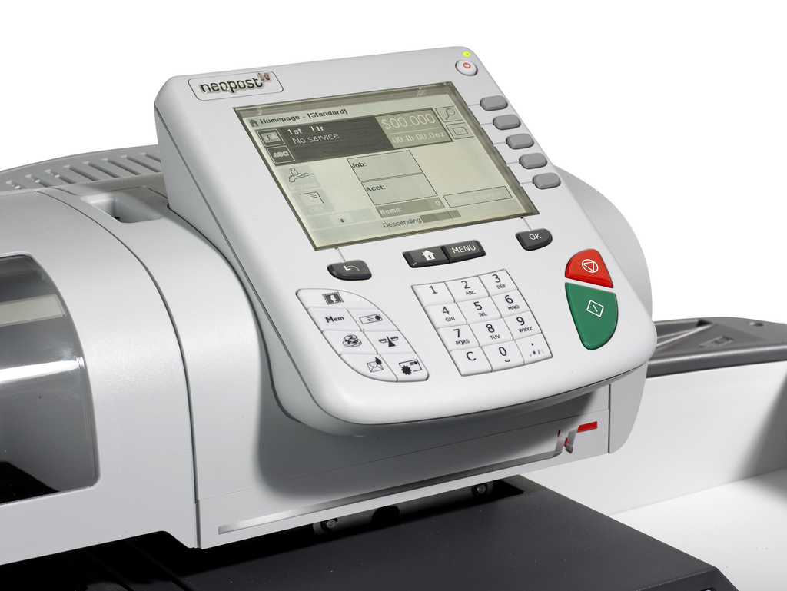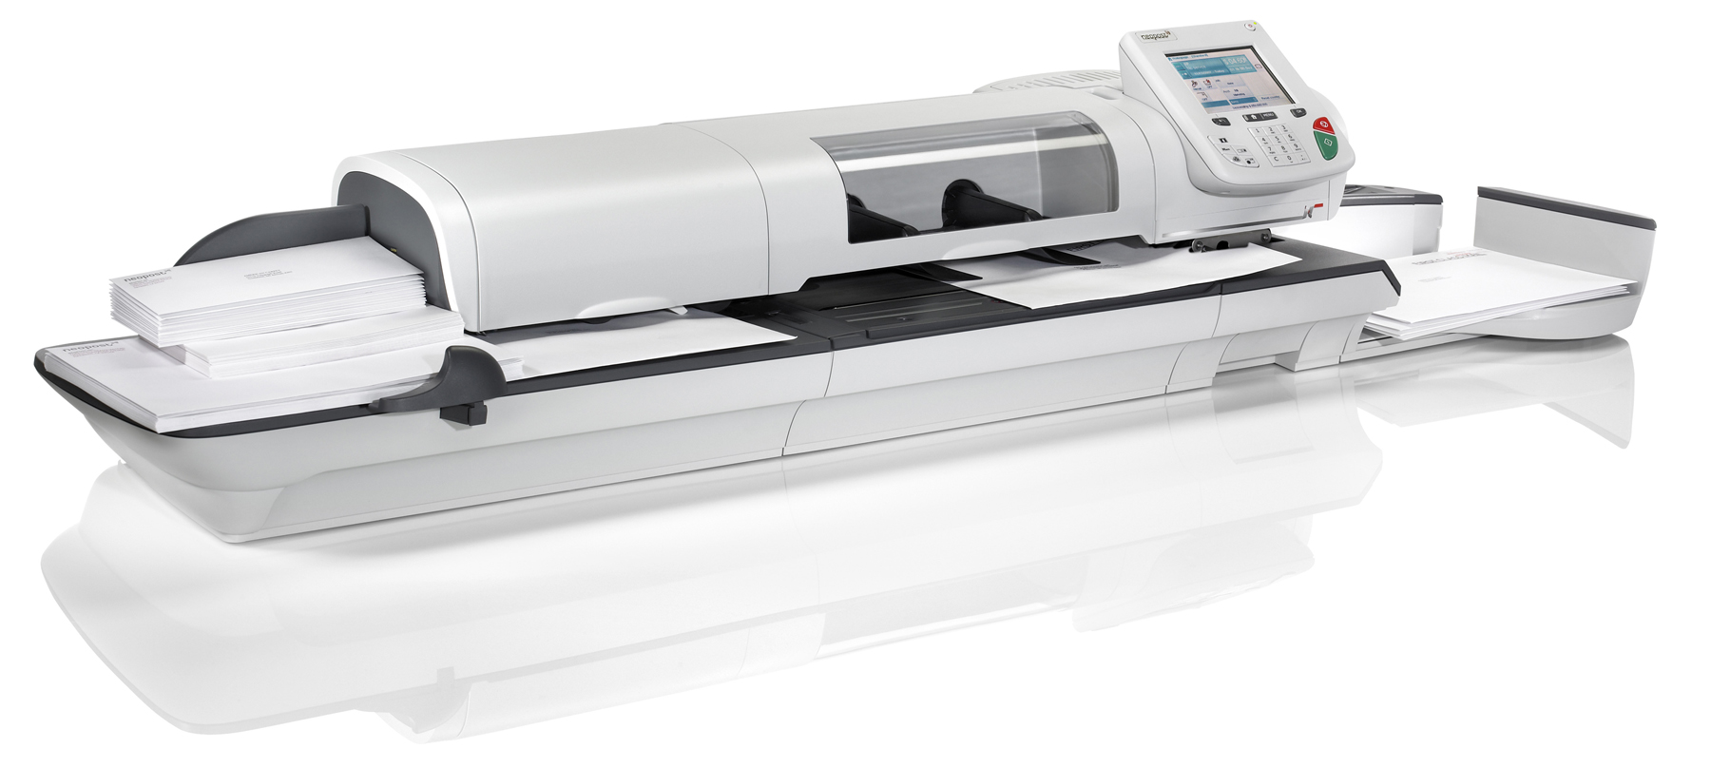

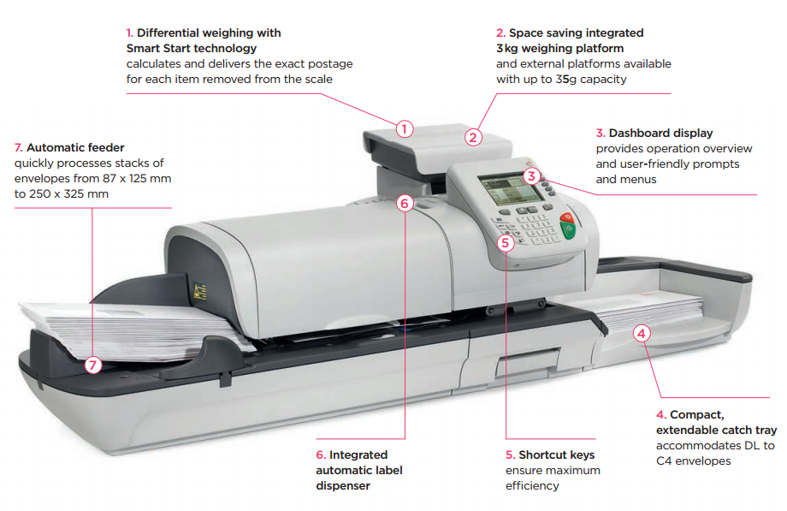

2012年06月  ～  2012年08月 | 組み込みシステム開発の研修（C/C++言語） | ･デザイン  ･コーディング  ･テスト  ･レポート | 【OS】  Windows XP,7  Linux  Freescale MQX  C/C++  Source Insight  ARM FRIENDLY BOARD  Keil uVison SVN… | チーム16名  職位:研修員
2011年12月  ～  2012年05月 | メモリデザイン（IC デザイン）  28nm世代と16nm技術を使ってメモリレイアウトの標準セルを設計しました。 | ･VHDL言語やVLSI回路を勉強しました。  ･レイアウトの設計。  ･LVS チェック。  ･ＤＲＣ チェック。  ･レポート | Window XP  PERL, VHDL  Spartan-3E FPGA kit  Tanner L-edit | 職位:大学生
2011年02  ～  2011年05月 | 電子コンパスモジュールを設計しました。 | ･回路の設計。  ･コーディング  ･テスト  ･レポート | Window XP  C/C++  Altium designer  Proteus  PIC 16F77A  HM55B sensor  SPI,UART RS232 | 職位:大学生

■ 保有資格
・TOEIC 665点（2013年01月）
・IELTS 6.0点（2013年0５月）
・日本語力 JLPT N2(2017年2月)

■ テクニカルスキル
・OS：Windows(7年)、Linux（1年）
・開発言語：C/C++（3年3ヶ月）、Perl(1年), JavaScript(1年), VBA (1年)
・IDE：Visual Studio（3年）、Eclipse（1年）

■ 得意分野
・C/C++を使用した切手印刷機システム開発
・ユーザーインターフェイスソフトの開発
・サーバの管理
・ウェブページの開発

■ 自己ＰＲ
あまり、限定せずに簡潔に！
私は真面目で、勤勉で、いつも自分の事は自分でやって、仲間を手伝って、 時間を厳守する人だと言われています。勉強でも仕事でもプライベートでも時間を守るようにしています。例えば、青山国際日本語学校に入って以来、一回も欠席したり遅刻したりしたことがありません。皆勤賞ももらいました。或いは、ベトナムにいた時、会社に入って六ヶ月後に勤労社員という賞をもらいました。賞金は五千円だけでしたが、当時の私にとって大きなモチベーションになりました。もっと努力しようと決めて一生懸命頑張った結果、三年後にチームリーダーになりました。長く日本で働きたいと思っています。勤務地は関東です。趣味はサッカーです。大学の時、よくサッカーをしていました。今、サッカーに代わりバドミントンをしています。健康のために、毎日、運動しています。得意な科目はプログラミングです。得意なプログラミング言語はC/C++ですが、他のプログラミング言語も勉強したいと思っています。

。

